Министерство образования и науки Российской федерации Федеральное государственное бюджетное образовательное учреждение высшего образования

Кубанский государственный технологический университет

(ФГБОУ ВО «КубГТУ»)

Институт компьютерных систем и информационной безопасности

Кафедра информационных систем и программирования

Отчет к лабораторной работе №9:

«Сценарии, пакеты, транзакции, блоки команд»

по дисциплине «Базы данных»

Выполнил студент

группы 15-КБ-ПИ1

Ручка Артем Алексеевич

Краснодар

2018

**Цель работы**

# Ознакомиться с понятиями пакетов, транзакций, блоков команд и принципом блокировки данных. Научиться создавать пакеты и транзакции, производить блокировку данных.

# Задания для самостоятельной работы

1. Средствами MS SQL Server создайте пакет команд.
2. Определите одну транзакцию, содержащую несколько команд.
3. Создайте несколько транзакций, откомпилируйте их и установите для них различные уровни изоляции.
4. Создайте хранимую процедуру.
5. Осуществите вывод сообщения об ошибке или любого пользовательского сообщения.
6. Создайте пакет с использованием выражения контроля условия и несколько блоков команд, включая контроль цикла.

**Результат выполнения работы:**

1. Средствами MS SQL Server создаем пакет команд.

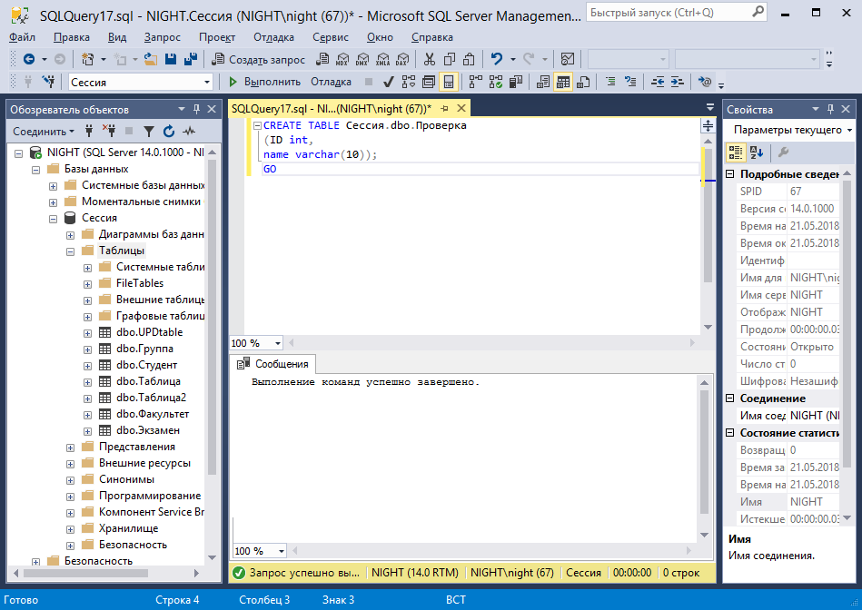

1. Определяем одну транзакцию, содержащую несколько команд.

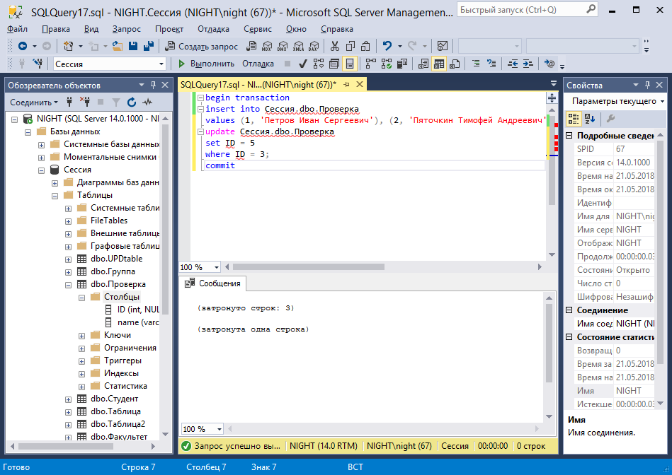

1. Создаем несколько транзакций, компилируем их и устанавливаем для них различные уровни изоляции.

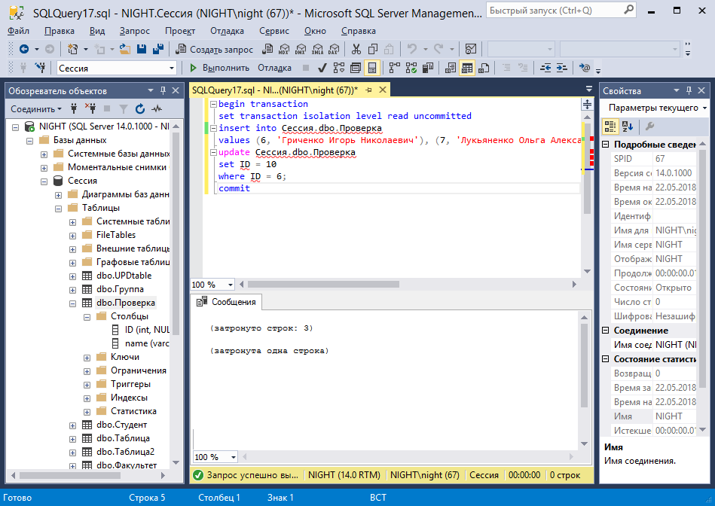

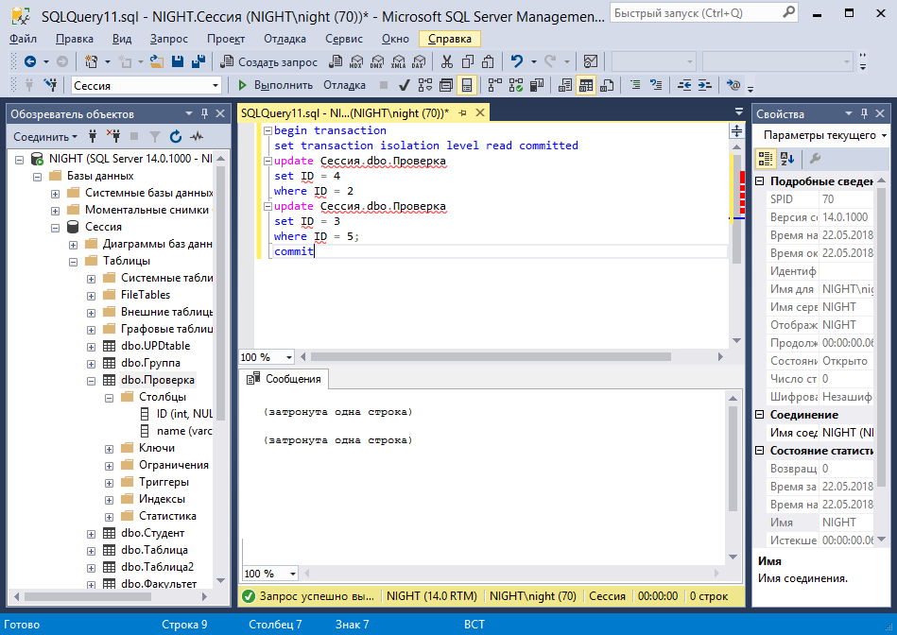

1. Создаем хранимую процедуру.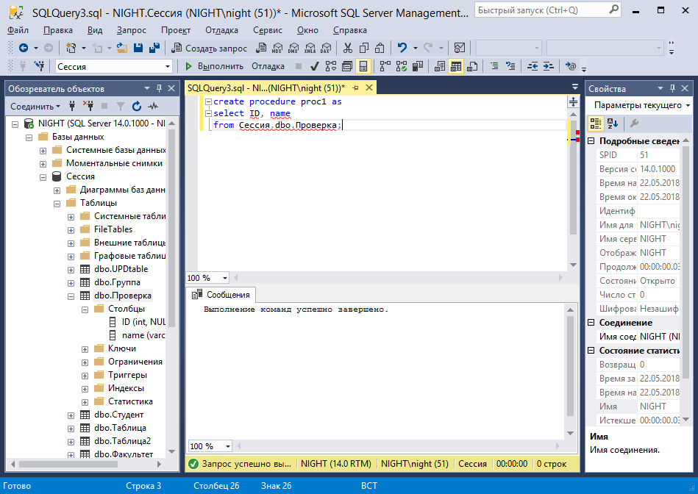
2. Осуществляем вывод пользовательского сообщения.

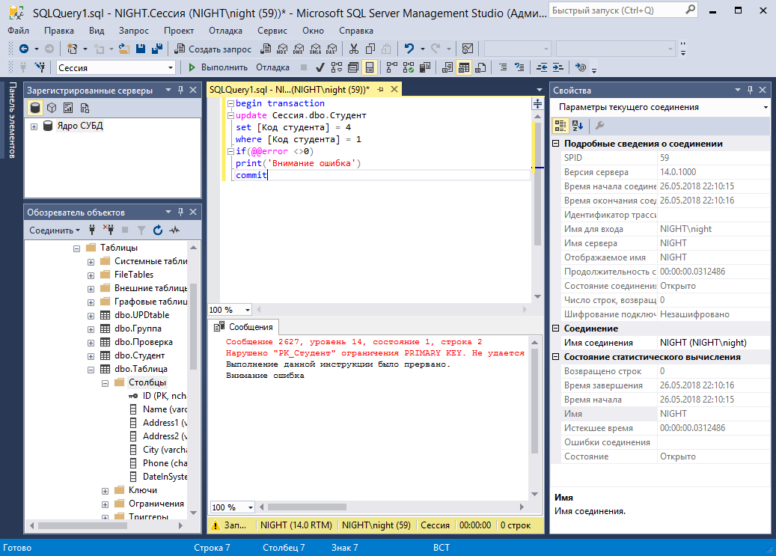

1. Создаем пакет с использованием выражения контроля условия и несколько блоков команд, включая контроль цикла.

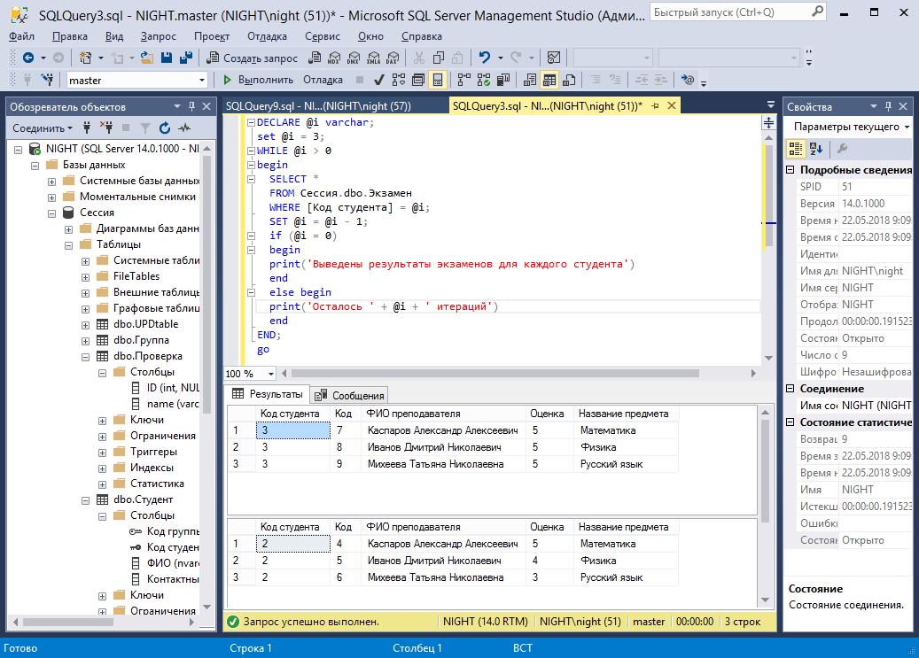

**Вывод:**

Задание лабораторной работы выполнено в полном объеме.